Експеримент на ФРАНК и ХЕРЦ

- Цели

- демонстрация на квантовата природа на атомите

- нагледна не оптична демонстрация на съществуването на дискретни стационарни енергетични нива в атомите

- определяне резонансния потенциал на Hg и Ne

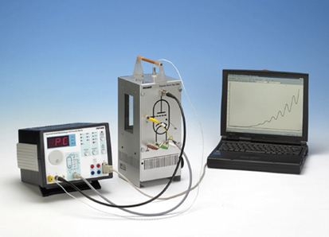

Фигура 1

- Исторически бележки

През 1914 г. Джеймс Франк и Густав Херц извършват експеримент, който доказал наличието на възбудени състояния в атомите на живака, този експеримент спомага за потвърждаването на квантовата теория, която предсказва, че електроните заемат само дискретни (квантувани) енергетични състояния. В този опит в херметична кварцова ампула (виж Фиг.2), пълна с живачни пари под определено налягане, са поставени два електрода, единият от които (катода) се нагрява, докато започне електронна емисия, а чрез ускоряващото напрежение на анода се изменя енергията на електроните. Кварцовата ампула е поставена пред процепа на спектрограф, за да може да се наблюдава евентуалното появяване на светлина. Ускорените електрони бомбардират атомите на живачните пари, при което в зависимост от енергията, която имат могат да се разсеят без загуба на енергия чрез еластични удари или да загубят част или цялата си енергия при нееластични удари (виж Фиг.3). Франк и Херц показват опитно, че нееластичните удари започват едва когато ускоряващото напрежение на анода U_{уск} достигне 4,9 V. Придобитата от атома на живака енергия е:

$Е_{1}−Е_{2}=hν={\text{eU}}_{\text{уск}}$.

Като се замести $U_{\text{уск}}=4,9$ V, за дължината на вълната се получава $λ=\text{hc}/{\text{eU}}_{\text{уск}}$= 252 nm. При ускоряващо напрежение от 4,9 V Франк и Херц наблюдават в спектрографа появата на линия с λ = 253,6 nm, с което потвърждават (в границите на експерименталната грешка) идеята за съществуване на дискретни състояния в атомите. Ускоряващото напрежение, при което електронът започва да предава енергия на атома, се нарича потенциал на възбуждане или критичен потенциал на атома и числената му стойност (във волти) дава енергията на възбуждане (в електронволти). Критичният потенциал, съответстващ на преход от основно към първо възбудено състояние, се нарича резонансен потенциал на атома.

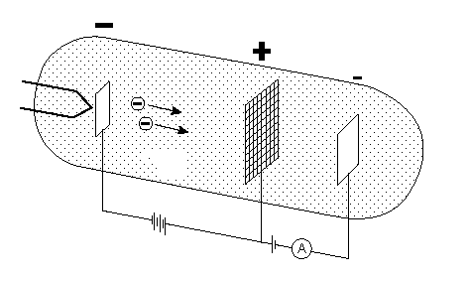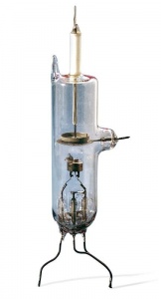
К
Hg
A
G

Фигура 2

ΔE
Възбудено състояние
Основно състояние
Енергетични нива на Hg
е
v
Hg
E_{k} < ΔE

Фигура 3а
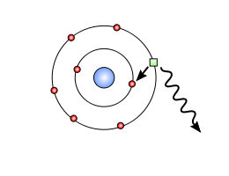
ΔE
Възбудено състояние
Основно състояние
Енергетични нива на Hg
E_{k} = ΔE

е
v
Hg
светлина

Фигура 3б

ΔE
Възбудено състояние
Основно състояние
Енергетични нива на Hg
E_{k} >ΔE

е
v
V₁
светлина

Hg

Фигура 3в

- Опитна постановка и теоретична подготовка

В една от модификациите на първоначалния опит се използва три електродна лампа. Излъчените от катода K електрони се ускоряват в пространството до решетката G (виж Фиг.2). В това пространство се извършват и еластични или нееластични удари с атомите на изследвания газ, напр. хелий, при което електроните могат да загубят с един удар голяма част от енергията си. Анализ на енергията им се прави чрез метода на задържащото поле. На анода се подава определено отрицателно задържащо напрежение U_{зад}, което не позволява електроните с енергия под дадена стойност да достигнат до него. Анодът същевременно играе и ролята на колектор, като чрез микро амперметъра, включен в неговата верига, се измерва анодният ток I_{a}, съответстващ на броя електрони, преодолели задържащото поле. Анодната характеристика (зависимост на анодния ток I_{a} от подаденото на решетката ускоряващо напрежение U_{уск}) на тази три електродна лампа с приложено малко отрицателно напрежение на анода спрямо решетката има специфичния вид, показан на Фиг.4. Вместо анодният ток да се увеличава линейно с ускоряващото напрежение, при определена стойност U_{уск}(1) токът започва да намалява, достига до някаква минимална стойност, след която започва отново да се увеличава. При по-нататъшно увеличение на ускоряващото напрежение отново при определена стойност U_{уск}(2) анодният ток започва да намалява и след известно спадане започва да расте с увеличаване на U_{уск}. Могат да се наблюдават до три минимума, чиито дълбочина и ширина зависят от задържащото напрежение. При липса на задържащо напрежение тези минимуми отсъстват. Резонансният потенциал се определя като разлика между ускоряващите напрежения, от които започва намаляване на тока:
$U_{\text{рез}}=U_{\text{уск}}(2)−U_{\text{уск}}(1)$.
Ако има и трети минимум, за резонансен потенциал се приема средната стойност от двете разлики. Разстоянието от нулата до U_{уск}(1) не е подходящо за определяне на резонансния потенциал, тъй като нулата не е добре дефинирана. За това влияят различни фактори, като контактни потенциални разлики и разпределение на потенциала по дължината на катода. Освен това, понеже се измерва интегралният ток от цялата повърхност на анодния цилиндър, е възможна дифузия на електроните по оста на лампата, от което началото на отчитане на потенциалите също може да се измести. Нееластичните удари започват от енергията, съответстваща на резонансния потенциал, а това определя съответно и разстоянието от катода до мястото на първите нееластични удари. Положението на минимума пък се определя от минималната енергия на електроните от катода.

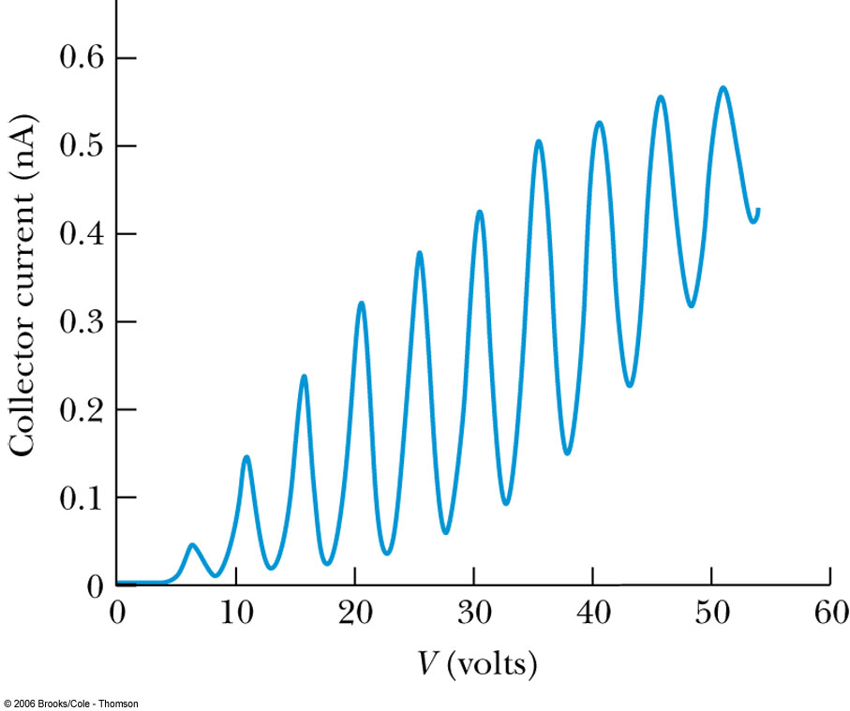
Фигура 4

Прието е, че разстоянието между всички пикове (минимуми) на кривата на Франк и Херц (Фиг.4) е еднакво и отговаря на енергията на първото възбудено състояние.
Също така е прието, че тази енергия (на първото възбудено състояние) може да бъде определена посредством средната стойност на разстоянието между пиковете или минимумите.
В зависимост от налягането в тръбата и броят на измерените разстояния, по този метод за Hg атоми се получават стойности, които варират от 4.8-5.1 еV. Този резултат противоречи на очакваната стойност от 4,67 еV за първото възбудено състояние на Hg атоми, 6 ¹S₀ 6 ³P₀ виж Фиг. 5. По-високите стойности за най-ниската енергия на възбуждане на Hg атомите, които се определят от експерименталните данни обикновено са обясняват с преходи към второто възбудено състояние 6 ¹S₀ 6 ³P₁ (с енергия 4.89 еV) или на третото възбудено състояние 6 ¹S₀ 6 ³P₂ (с енергия 5.46 eV).

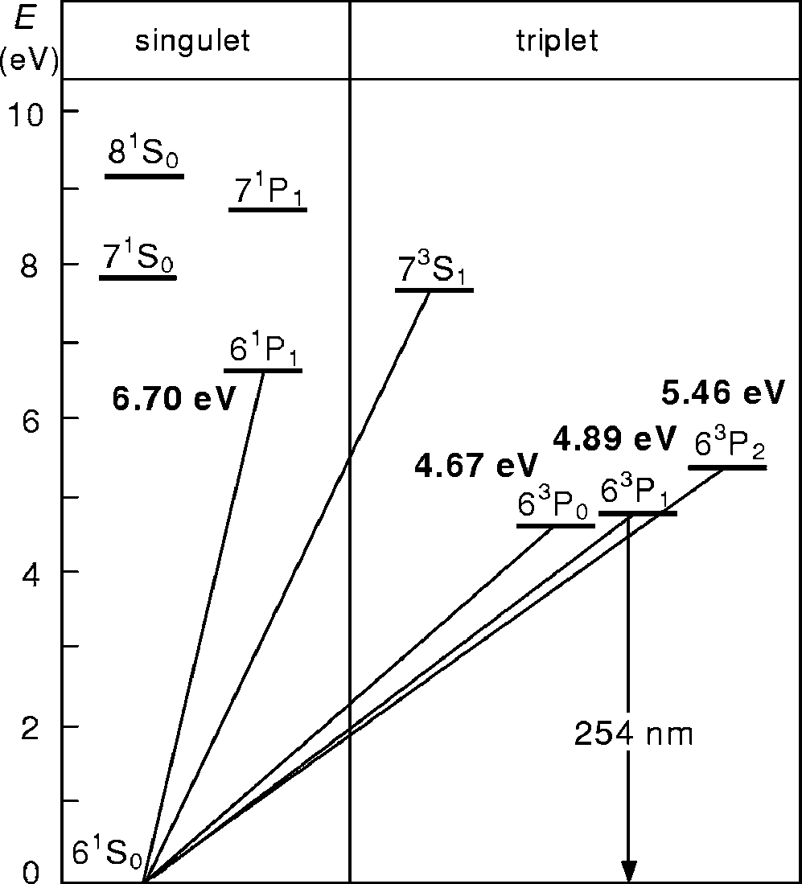

Фигура 5

Увеличението на разстоянието между минимумите и максимумите не винаги е видимо с просто око но доста често се вижда. По натам ще се спрем на обяснението на това отместване и ще покажем правилният начин за получаване на енергията на първото възбудено състояние.

- Експеримент с Hg лампа
При едно примерно измерване с живачна тръба при температура Т = 170 ° C. Анодният ток се увеличава и осцилира като функция на напрежението U. Волт амперната характеристика построена на база на направените измервания е показа на на Фиг.6 и показва 12 минимума на анодния ток. Разстоянието между 4-тия и 12-тия минимум е 39,1 V. Първите три спадове не са добре дефинирани затова не се използват в анализа. Средното разстояние е 39,1/8=4,89 V и е по голямо от енергията на първото възбудено състояние в Hg 4,67 еV. Акуратното измерване на разстоянията между отделните минимуми и максимуми показва постоянното нарастване на разликите между съседните екстремуми. Например разстоянието между четвъртия и петият минимум е 4,78 еV, докато разстоянието между 11-тия и 12-тия минимум е 5.03 eV. Ще покажем, че това увеличение се дължи на допълнителното ускоряване на електроните при изминаване на средния свободен пробег след достигане на енергията на възбуждане, преди нееластичните сблъсъци с атомите на живака.

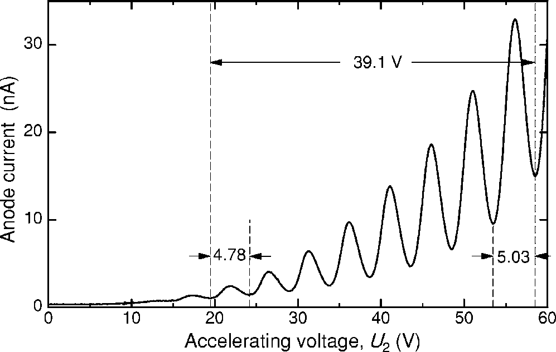

Фигура 6

Наблюдаваното увеличение на разстоянието между максимумите и минимумите варира в зависимост от температурата на тръбата. На Фигура 7 показва, че три минимума на волт амперната характеристика при 145°C съответстват на 3,25 разстояния при 200° C. Това наблюдение подкрепя нашия модел, тъй като означава, че свободния път на електроните намалява с атомната плътност и следователно зависи от температура на тръбата.

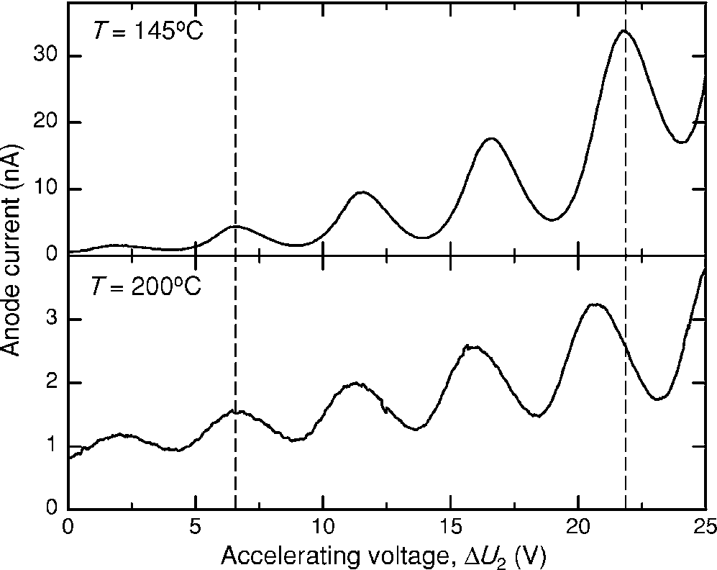

Фигура 7
На Фигура 8 е показно движението на електроните между катода и решетката в Hg тръба при наличие на ускоряващ потенциал U. Това напрежение ускорява електроните, при което те повишават енергията си и се сблъскват с живачните атоми. Ако енергията на електрона е по-малка от най-ниската енергия на възбуждане на живачните атоми, сблъсъците са еластични и загубата на енергия от електроните е много малка, поради голямата разлика в масите на взаимодействащите си частици. Ако електрона достигне праговата енергия за възбуждане на Hg атоми, могат да се случват и нееластични сблъсъци. Преди да се извършат нееластичните сблъсъци, електроните трябва да се приближат до живачните атоми. Средното разстояние, което изминава електрона преди да осъществи нееластичен сблъсък е така наречения среден свободен пробег λ. Електроните продължат да увеличават енергията си при изминаване на това разстояние (средния свободен пробег) и могат да възбудят не само най-ниско лежащото, но и по-високите възбудени състояния. Това променя волт-амперната характеристика и трябва да се взима под внимание при анализа.

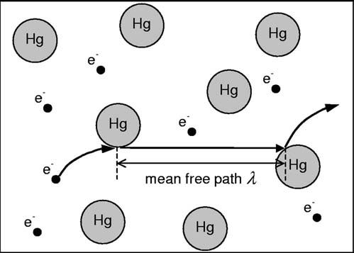

Фигура 8

На Фигура 8 е показано как се повишава енергия на свободните електрони при движението им в тръбата между катода и решетката. Потенциалът U е зададен малко над първото възбудено състояние на атома, така че електроните, след достигане на най-ниска енергия на възбуждане, изминават допълнително разстояние преди да достигнат до решетката G. За това разстояние електроните получават допълнителна енергия δ₁ и с висока степен на вероятност нееластично се се сблъскват с атомите на живака. Предполагаме, че електроните губят голяма част от своята енергия след нееластични сблъсъци, което съответства на идеята че има много други енергетични нива в атома с енергия над E_{a}, които могат да бъдат възбудени. Това предположение се оправдава и за Hg и Ne атоми.

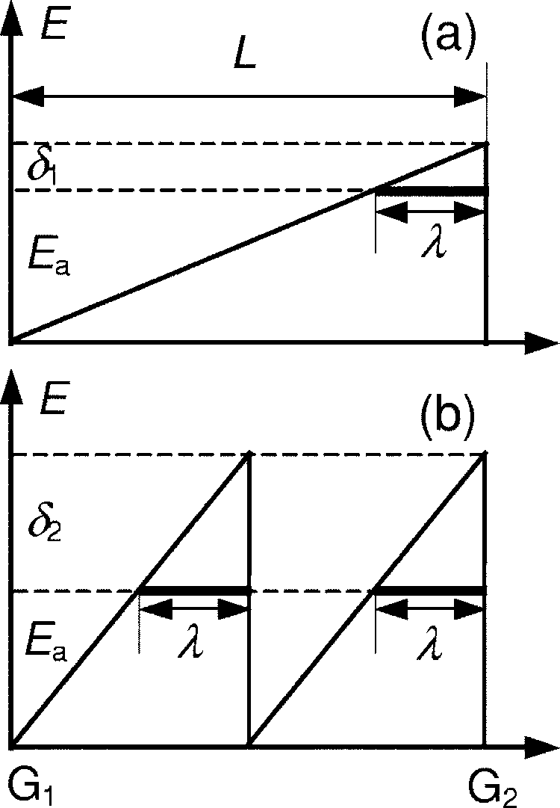
К
G

Фигура 9

Фигура 9b илюстрира как електроните увеличават енергията си при подаване на по голямо ускоряващо напрежение в сравнение с фиг. 9а. Поради това, че електрическото поле е по-високо, електроните получават повече енергия (δ₂>δ₁) при изминаване на средния свободен пробег λ. Електроните се сблъскват нееластично два пъти с атомите на живака и тяхната обща енергията, получена в електрическо поле между катода и решетката е E₂ = 2Е_{а} +2δ₂. Този случай отговаря на втория минимум във волт-амперната характеристика. За n нееластични сблъсъци, енергията която е получил електрона може да се пресметне по следният израз:

E_{n} = n(E_{a} + δ_{n}).

За типичното налягане в тръбата, средният свободен път на електроните е много по-малко от разстоянието между катода и решетката λ « L (L=7mm). С това предположение имаме δ_{n}« E_{a} и:

δ_{n}=nλE_{a}/L

При тези условия за разстоянието между два минимума в кривата на Франк и Херц получаваме следната формула:

ΔЕ(n)=E_{n} – E_{n-1}=[1+λ(2n-1)/L]E_{a}

Горното уравнение показва, че разстоянието ΔE(n) между минимумите, се увеличава линейно с минимален порядък n. За най-ниската енергия Е_{а},се получава:

Е_{а}=ΔЕ(0.5)

Тази стойност съответства на посочените минимални отстояния ΔE(n) екстраполирани за n= 0,5. В резултат на това най-ниска енергия на възбуждане за атомите на Hg не могат да бъдат пряко измерени от волт-амперната характеристика, както обикновено се предполага, тъй като тази енергия е по-малка от първото измервано разстояние за n = 2, а именно между първия и втория минимум. ( разстоянието за n = 1 обикновено не се използват, тъй като зависи от параметрите на тръбата). Средният свободен път на електроните също може да бъде пресметнат и за него получаваме:

λ=LdΔE(n)/2E_{a}dn

Резултати от измервания с живачна лампа при различни температури, са показани на Фиг. 10. Измерените разстояния ΔE между минимумите на кривите са показани като функция на минималната стойност за n за четири температури на тръбата в диапазона 145°C< Т < 190°C. Тези резултати показват, линейно нарастване на разстояния с нарастване на n в зависимост от температурата.
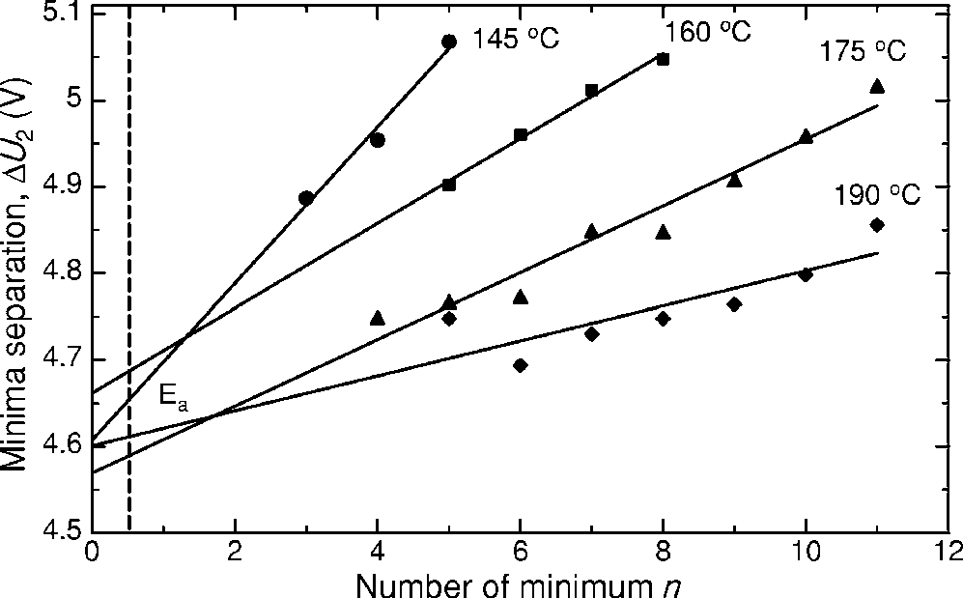

Фигура 10

Фигура 10 показва, че всички линейни фитове на експерименталните данни се събират приблизително около n=0,5 (прекъснатата линия). От предишните

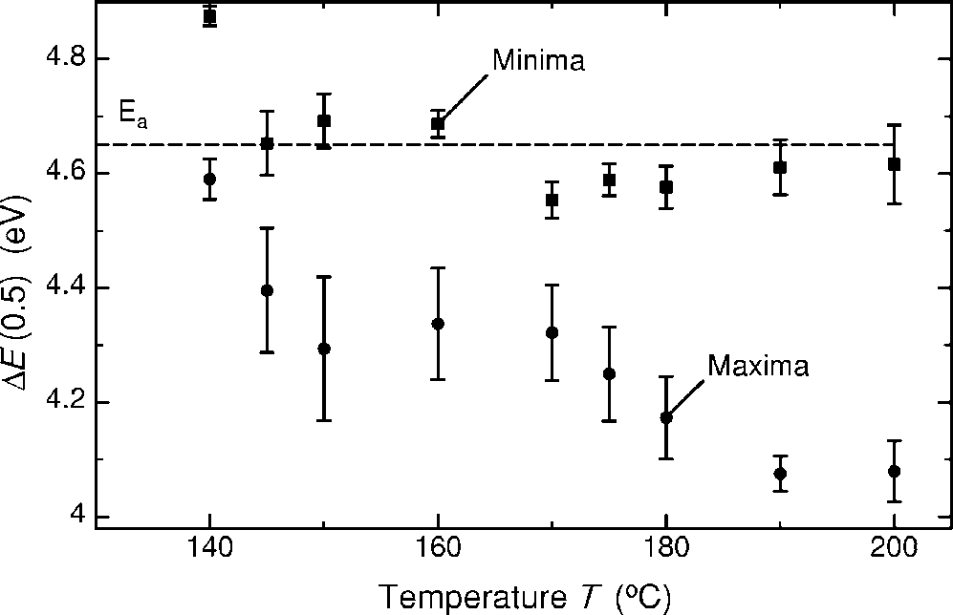

Фигура 11

пресмятания имаме, че стойността на ΔE(0.5), отговаря на най-ниска енергия на възбуждане Е_{а} на атомите. Стойностите на ΔE(0.5), получени от линейните приближения на данните за девет температури в диапазона 140°C<T< 200°C, са показани на Фиг. 11. Графично представените грешки дават по-ниска граница, тъй като те съдържат само статистически грешки, получени от линейните апроксимации. В рамките на очакваното точността на разстоянието между минимумите не показват зависимост от температурата; тяхната средна стойност 4.65В ± 0.03 V съответства на най-ниската енергия на възбуждане на Hg 4.67 eV

6 ¹S₀ → 6 ³P₀
Определянето на най-ниската енергия на възбуждане на живак често се извършва чрез измерване на разстоянието между на максимуми на волт амперната характеристика. За да проверим този подход определяме стойността на Е_{а} от разстояние между максимумите. Фигура 11 показва, че тези стойности са по-ниски от очакваните и силно зависят от температурата на тръбата. Причината, за това е че максимумите отговарят на нееластични сблъсъци на електрони с относително висока енергия. Разпределението на енергията на електроните зависи от различни параметри на тръбата и варира в зависимост от поредността на максимума, които разглеждаме. Нещо повече, точността на измерванията, на позициите на максимумите се влияе от припокриване на трептения и бързо общото увеличение на анодния ток. Затова е по-подходящо да се определят разстоянията между минимумите на тока. Минимумите съответстват на нееластично сблъсъци на електрони, притежаващи най-вероятно на енергия и оттам и за местните максимуми на светлината на емисиите в тръбата.

- Експеримент с Ne лампа

Експеримента може да бъде проведен и с използване на Ne лампа. Структурата на първите 14 нива над първото възбудено в Ne са групирани в две групи - E_{a}¹ и E_{a}², с разстояние между тях около E=1.7 eV (виж Фиг.12).

Фигура 12

Ако следваме разгледаната по горе логика на процесите протичащи по време на ускорението на електроните, то те придобиват допълнителна енергия по време на изминаването на средния свободен пробег, при което възбуждат не само първото възбудено състояние E_{a}¹ на атомите на Ne но и по високите такива – например E_{a}².
При това във волт-амперната характеристика в минимумите се наблюдава субструктура отговаряща на разликата в енергиите на E_{a}¹ и E_{a}². Броя на тези локални минимуми ще нараства при всеки следващ глобален минимум понеже електроните възбуждащи E_{a}² и E_{a}¹ имат различни начални условия при всеки следващ нееластичен удар. Доказателствата за възбуждане на E_{a}² нива в неона са видимите излъчващи светлина (в интервала 540-744 нанометра) зони във вътрешността на тръбата. Тези емисиите съответства на спонтанни преходи в неонови атоми от E_{a}² до E_{a}¹ нива.

- Задачи за изпълнение

- Използвайки Hg лампа да се направят 4 измервания за различни температури на катода (температурите се задават от асистента водещ практикума). От волт-амперните характеристики за всяка от температурите да се определи ΔE (разликата между всеки от минимумите и максимумите). Да се построят зависимостите между ΔE и поредния номер на екстремума (отделно за минимумите и максимумите) за всяко от четирите измервания. Да се определи Е_{а} за n=0,5 (виж Фиг.10). Използвайки получените стойности за Е_{а} (и за двата вида екстремуми) определете резонансния потенциал на Hg (виж Фиг.11).

- Използвайки неоновата лампа да се наблюдават зоните дължащи се на възбуждането на двете групи възбудени състояния.

Приложение

- Описание на контролния модул

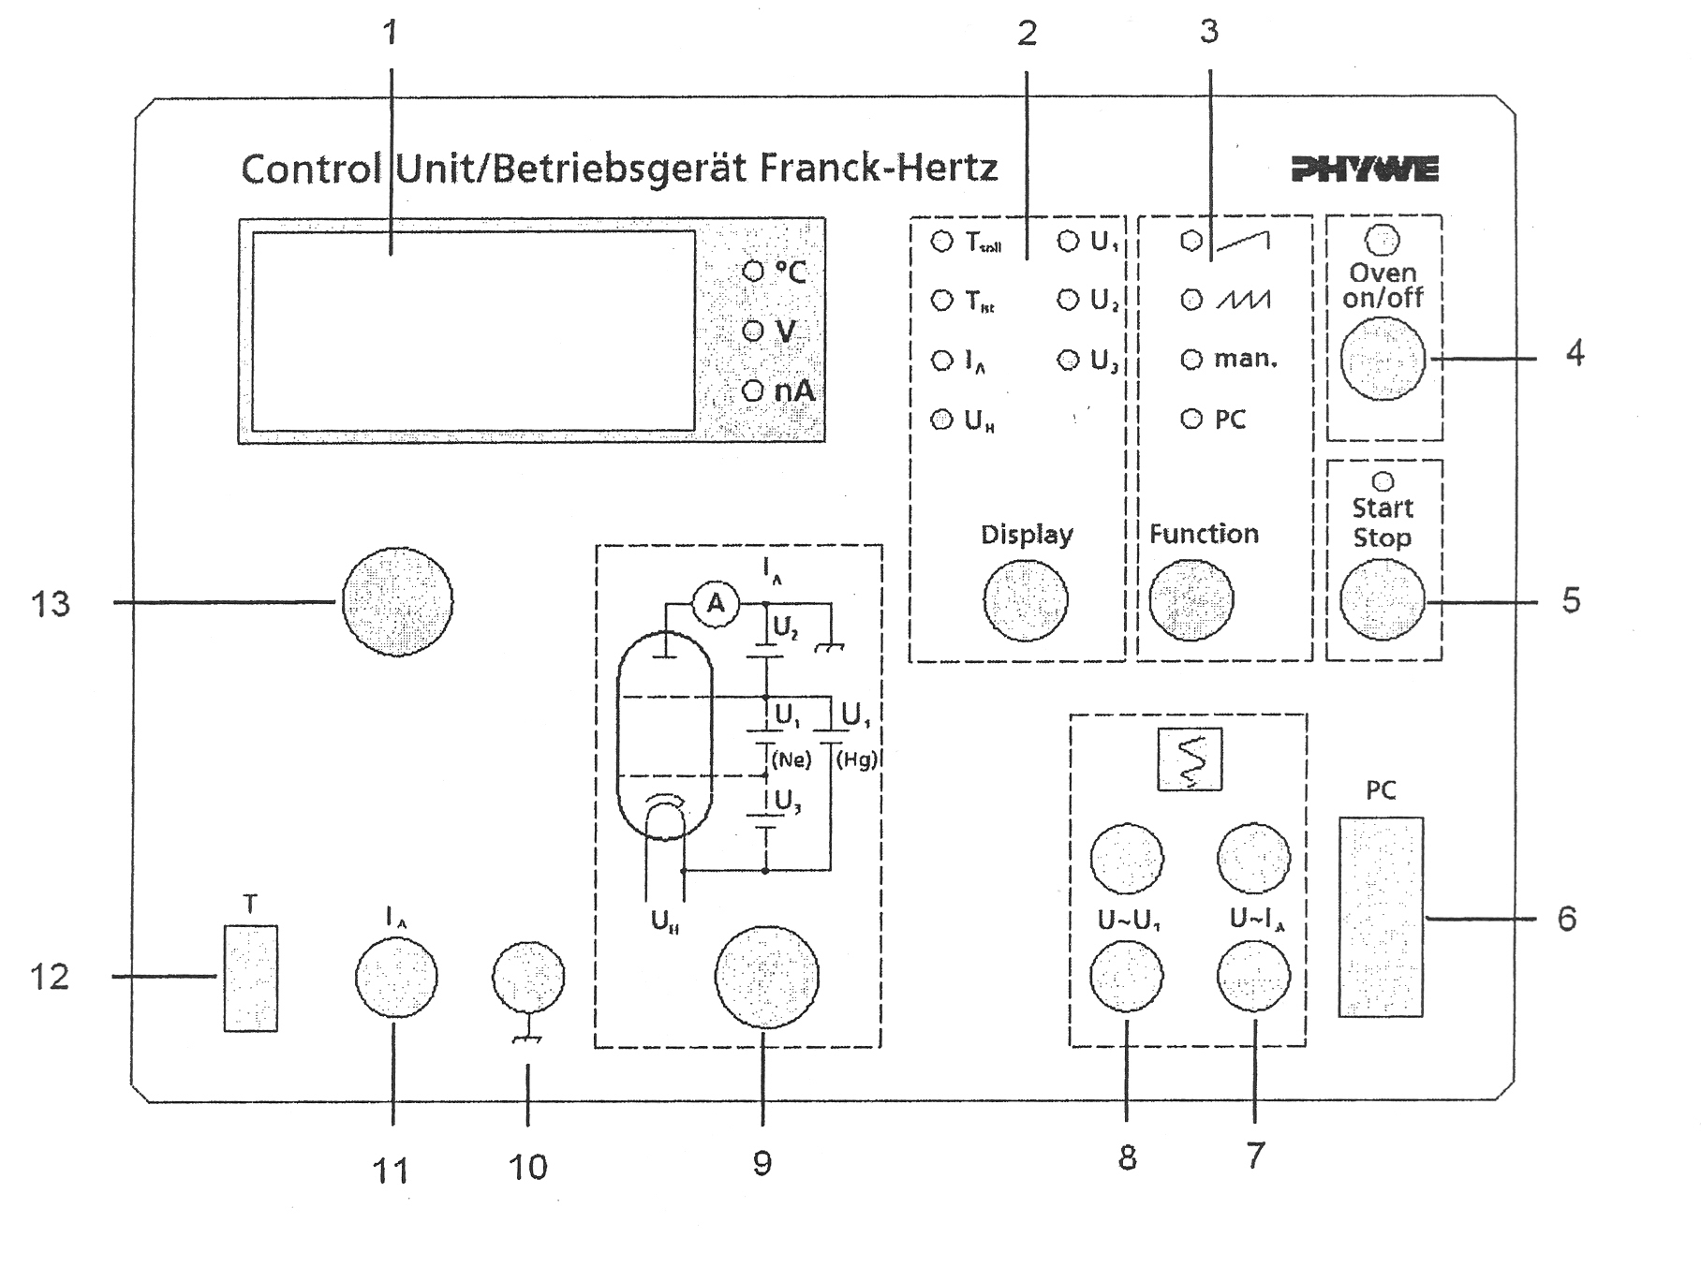
Фиг. 1: Преден панел на контролния модул
1. Цифров дисплей – показва температурата T, анодния ток I_{A} и напреженията U_{H}, U₁, U₂, U₃.
2. „Display“ бутон – избира коя величина да бъде показана на дисплея.
3. „Function“ бутон - контролира начина на измерване: „/|“- чрез плотер, „/|/|/|“ - чрез осцилоскоп, „man“ - ръчно измерване, „PC“ - чрез компютър.
4. „Oven on/off“ бутон – стартира и спира подгряването на Hg лампа.
5.“Start/Stop“ бутон – за започване и спиране на измерването.
6. RS 232 конектор – за връзка на контролния модул със серийния порт на компютър.
7. Двойка конектори „U~I_{A}“ - аналогов изход (Y), на който напрежението е пропорционално на анодния ток I_{A} .
8. Двойка конектори „U~U₁“ - аналогов изход (X), на който напрежението е пропорционално на ускоряващото напрежение U₁ .
9. DIN конектор – за захранване на свързаната лампа с напрежение U_{H}, U₁, U₂, U₃.
10. GND конектор – изход за заземяване.
11. BNC конектор I_{A} - вход за измерване на анодния ток.
12. Температурен вход Т – вход, към който се включва NiCr-Ni термодвойка за измерване температурата на Hg лампа.
13. Въртящ се ключ - задава стойностите на температурата T_{nom} и напреженията U_{H}, U₁, U₂, U₃.

- Свързване на експерименталната установка

- Hg лампа

A. Свържете Hg лампа с контролния модул чрез 5-pin кабела (конектор 9) и BNC кабела (конектор 11).
B. Свържете температурния сензор към вход 12. Поставете края на температурната сонда през отвора на печката на височината на катода на лампата.
C. Свържете захранващия кабел на печката към заземения вход на гърба на контролния модул.
D. Завъртете ключа на печката на неговия максимум. По този начин биметалната пластинка ще изключи печката при висока температура и следователно няма да попречи на измервателния процес.
E. Ако се използва компютър свържете с RS 232 кабел контролния модул с компютъра. Ако се използва осцилоскоп или плотер, свържете изходите 7 и 8 към тях. Ако данните се набират ръчно не свързвайте нищо повече :-).
F. Включете главния ключ на задния панел на контролния модул.

II. Ne лампа

A. Свържете Ne лампа с контролния модул чрез 5-pin кабела (конектор 9) и BNC кабела (конектор 11).
B. Ако се използва компютър свържете с RS 232 кабел контролния модул с компютъра. Ако се използва осцилоскоп или плотер, свържете изходите 7 и 8 към тях. Ако данните се набират ръчно не свързвайте нищо повече :-).
C. Включете главния ключ на задния панел на контролния модул.

- Процедури за измерване

3.1. Процедура за ръчно измерване

- Hg лампа

А. Задайте следните стойности чрез бутон 2 и въртящия се ключ 13:
- температура на лампата T_{nom} = 175 ± 10 ºC
- U_{h}= 6.3 ± 0.5 V
- U₁ = 0 ÷ 60 V
- U₂ = 2.0 ± 0.5 V
- U₃ не е необходимо за Hg лампа
B. Използвайте бутон 4, за да включите печката. Червеният диод над бутон 4 спира да премигва, когато реалната температура T_{act} достигне номиналната температура T_{nom} (в границите на ± 2 ºC).
C. Превключете на ръчно управление, чрез бутон 3. Започнете измерването чрез бутон 5.

II. Ne лампа

А. Задайте следните стойности чрез бутон 2 и въртящия се ключ 13:
- загряване на Ne лампа не е необходимо
- U_{h}= 7.5 ± 0.5 V
- U₁ = 0 ÷ 99.9 V
- U₂ = 8.0 ± 1.0 V
- U₃ = 2.0 ± 1.0 V
B. Превключете на ръчно управление, чрез бутон 3. Започнете измерването чрез бутон 5.

Когато Ne атоми се възбудят от стълкновението им с електроните, в газовия обем се появяват светлинни ивици, видими с просто око (дължина на вълната около 640 nm, което съответства на около 2 eV). Атомите преминават от възбуденото 3p състояние (19 eV) през 3s ниво (17 eV) до основно състояние.

3.2. Процедура за измерване чрез компютър (за Hg и Ne)

А. Стартирайте софтуерния пакет MEASURE от компютъра и извикайте измерващата програма Франк и Херц. Тя автоматично разпознава дали е включена живачната или неоновата лампа. Параметрите са предварително дефинирани (виж Фиг. 2). Тези параметри имат типични стойности, при които би трябвало успешно да снемете и запишете експерименталната крива. Ако анодният ток е твърде висок, контролният модул ще прекъсне автоматично измерването след 7 секунди, за да предпази лампата от изгаряне. В такъв случай намалете напрежението на отоплението U_{h} и напрежението U₃ (за Ne лампа).
B. Програмата позволява както автоматично така и ръчно увеличаване на ускоряващото напрежение.
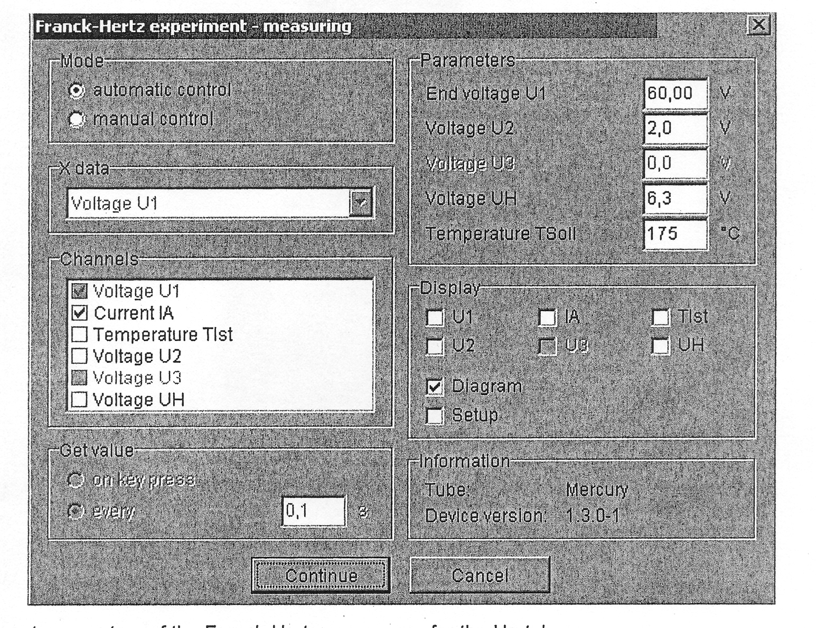
Фиг. 2: Стойности на параметрите на програмата "Франк и Херц" за Hg лампа.
3.3. Процедура за измерване чрез осцилоскоп

I. Hg лампа
А. Задайте следните стойности чрез бутон 2 и въртящия се ключ 13:
- температура на лампата T_{nom} = 175 ± 10 ºC
- U_{h}= 6.3 ± 0.5 V
- U₁ = 0 ÷ 60 V
- U₂ = 2.0 ± 0.5 V
- U₃ не е необходимо за Hg лампа
B. Използвайте бутон 4, за да включите печката. Червеният диод над бутон 4 спира да премигва, когато реалната температура T_{act} достигне номиналната температура T_{nom} (в границите на ± 2 ºC).
C. Превключете на „/|/|/|“ управление, чрез бутон 3.
D. Свържете изходите 7 и 8 към осцилоскопа и изберете XY режима на осцилоскопа.
E. Започнете измерването чрез бутон 5. В този режим напрежението се подава с честота 28 Hz.

II. Ne лампа
А. Задайте следните стойности чрез бутон 2 и въртящия се ключ 13:
- загряване на Ne не е необходимо
- U_{h}= 7.5 ± 0.5 V
- U₁ = 0 ÷ 99.9 V
- U₂ = 8.0 ± 1.0 V
- U₃ = 2.0 ± 1.0 V
B. Превключете на „/|/|/|“ управление, чрез бутон 3.
C. Свържете изходите 7 и 8 към осцилоскопа и изберете XY режима на осцилоскопа.
D. Започнете измерването чрез бутон 5.

3.4. Процедура за измерване чрез плотер

I. Hg лампа
А. Задайте следните стойности чрез бутон 2 и въртящия се ключ 13:
- температура на лампата T_{nom} = 175 ± 10 ºC
- U_{h}= 6.3 ± 0.5 V
- U₁ = 0 ÷ 60 V
- U₂ = 2.0 ± 0.5 V
- U₃ не е необходимо за Hg лампа
B. Използвайте бутон 4, за да включите печката. Червеният диод над бутон 4 спира да премигва, когато реалната температура T_{act} достигне номиналната температура T_{nom} (в границите на ± 2 ºC).
C. Превключете на „/|“ управление, чрез бутон 3.
D. Свържете изход 7 към Y-входа на плотера, а изход 8 към X-входа.
Е. Започнете измерването чрез бутон 5. В този режим ускоряващото напрежение се увеличава от 0 до U_{1max} за 20 секунди. Зеленият светодиод над бутон 5 започва да премигва, когато се достигне максималната зададена стойност на напрежението.

II. Ne лампа
А. Задайте следните стойности чрез бутон 2 и въртящия се ключ 13:
- загряване на Ne не е необходимо
- U_{h}= 7.5 ± 0.5 V
- U₁ = 0 ÷ 99.9 V
- U₂ = 8.0 ± 1.0 V
- U₃ = 2.0 ± 1.0 V
C. Превключете на „/|“ управление, чрез бутон 3.
D. Свържете изход 7 към Y-входа на плотера, а изход 8 към X-входа.
Е. Започнете измерването чрез бутон 5. В този режим ускоряващото напрежение се увеличава от 0 до U_{1max} за 20 секунди. Зеленият светодиод над бутон 5 започва да премигва, когато се достигне максималната зададена стойност на напрежението.

